Vážení rodičia, milí študenti!
Aby ste mohli aj v ďalšom školskom roku využívať svoj Preukaz žiaka ISIC/EURO<26 na všetky zľavy a výhody doma a v zahraničí, je potrebné predĺžiť jeho platnosť.
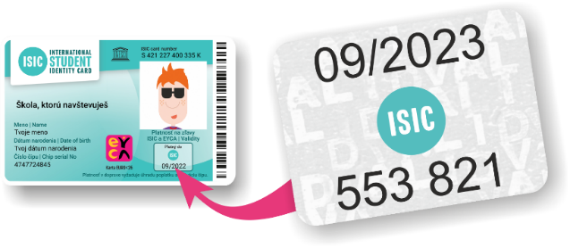

Obnovte si platnosť preukazu v dvoch krokoch:

Zakúpte si známku ISIC v hodnote 10€ na www.objednaj-preukaz.sk. Známka Vám bude doručená domov (poplatok za doručenie kuriérom je 3€) alebo do školy (kde si známku vyzdvihnete v nasledujúcom týždni po platbe podľa inštrukcie školy a bez poplatku za doručenie). Preukaz bude v databázach platný hneď, takže na online zľavy a v ISIC appke ho môžete používať okamžite po platbe. Je na Vás, akú možnosť doručenia si vyberiete.

Ak chcete využívať preukaz ako dopravnú kartu v MHD, SAD a ZSSK, postupujte podľa inštrukcií na www.preukazstudenta.sk a uhraďte poplatok 3,60€ za predĺženie dopravnej aplikácie v čipe preukazu.

S platným preukazom môžete:
- denne šetriť svoje vreckové a učiť sa efektívne nakladať s financiami.
Možnosť ušetriť desiatky až stovky Eur ročne: https://isic.sk/kalkulacka-zliav/
- využívať zľavy na viac ako 150 000 miestach na Slovensku a vo svete, napríklad v kinách Cinemax, Cinema City, v e-shopoch Dedoles, Hej.sk, VUCH, pri nákupoch oblečenia v obchodoch Reserved, House, Cropp, v kníhkupectvách Martinus, PantaRhei, pri občestvení v Starbucks, McDonald´s, Burger King, Subway, pri športovaní vo fitnescentrách alebo v letných strediskách.
Viac na https://isic.sk/zlavy-na-slovensku/
- uplatniť si nárok na špeciálny študentský paušál Go Yoxo s výhodným balíkom neobmedzených mobilných dát pre sociálne siete a čety, dostupný výhradne pre držiteľov preukazov ISIC.
Viac na https://isic.sk/pausalpreteba/
- v celom Bratislavskom kraji cestovať jednoduchšie s lístkami alebo električenkou v mobile v aplikácii IDS BK, do ktorej si pre nárok na zľavnené cestovné stačí zaregistrovať preukaz ISIC. Viac na www.isic.sk/cestujsappkou

- pre cestovanie po Slovensku mať jeden preukaz ako univerzálnu dopravnú kartu pre MHD, SAD aj vlakovú dopravu na žiacke cestovné. Viac na www.ubian.sk

- uplatniť si nárok na celoročné cestovné poistenie.
Viac na http://isic.sk/poistenie-istotka
- využívať špeciálne limitované ponuky pri nákupoch rôznych vecí – tentokrát je v ponuke darčeková karta IKEA (posledných 100ks) za zvýhodnenú cenu.

